沂源县鲁村中学2025年秋季学期
教辅征订推荐目录公示
为贯彻落实国家新闻出版广电总局、教育部，国家发展改革委《中小学教辅材料管理办法》和山东省教育厅《关于启用山东评议教辅管理服务平台的通知》要末，按照浦博市沂源县教育和体育局的要求。沂源县鲁村中学严格管理教辅征订工作，严格执行”三公开两承诺一监督”规范要求，现将2025年秋季学期教辅征订推荐目录予以公示，

学校监督电话：3655001
学校举报邮箱：yyxlczx@163.com
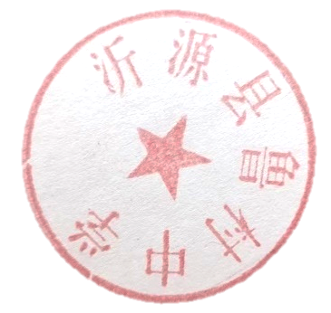
沂源县鲁村中学
2025年9月2日

